磁光效应系列测量实验
在外加磁场的作用下，物质的光学性质会发生改变，这就是磁光效应。磁光效应主要包含磁光克尔效应、法拉第磁致旋光效应、科顿-穆顿磁致双折射效应。在本实验中我们利用一套可以进行自由组合的实验装置，通过搭建不同的测量光路来实现对这三种完全不同的磁光效应的测量。具体实验内容为：测量镍薄膜的磁光克尔旋转角、测量蒸馏水的法拉第旋光系数、测量磁流体的磁致双折射（科顿-穆顿效应）的o光与e光的折射率差，其中前两部分作为基础性实验内容开展面上实验，第三部分作为研究性实验内容可供在现有实验基础上开展研究性实验。
实验原理
磁光克尔效应
1877年Kerr在观察偏振光从抛光过的电磁铁磁极反射出来时，发现了磁光克尔效应。1985年Moog和 Bader两位学者研究了金单晶100面上的铁超薄膜的磁光克尔效应，成功地得到单原子层厚度磁性材料的磁滞回线，并且提出了以SMOKE作为表面磁光克尔效应(surface magneto-optic Kerr effect)的缩写用以表示磁光克尔效应在表面磁学上的研究。它表现出单原子层厚度的磁性探测灵敏度，已经成为表面磁学的重要研究方法，在磁性超薄膜的磁有序、磁各向异性、层间耦合和磁性超薄膜的相变行为等方面的研究中都有重要应用。
当一束线偏振光入射到样品表面时，反射光将变成椭圆偏振光且椭偏光的长轴与入射光的偏振方向会发生偏转，如果样品处于铁磁状态，铁磁性还会导致一个额外的偏转角度，这个小角度称为克尔转角，记为θ_{k}。而铁磁性也会导致椭偏率有一个附加的变化，这个变化称为克尔椭偏率，记为ε_{k}。由于θ_{k}近似正比于样品的磁化强度M的大小，所以可以通过测量θ_{k}得到磁化强度的信息。而测量θ_{k}与外加磁场B的关系，可以反应出样品的磁化强度M与外加磁场B的关系，近似得到样品的磁滞回线。
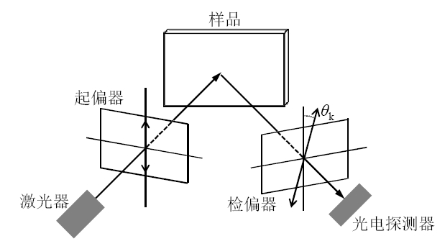
图1 极向克尔效应测量原理图
当外加磁场方向垂直于样品表面且平行于入射面时，称为极向克尔效应，其测量原理如图1所示。为了简化实验，选取入射光为电场矢量E_{s}垂直于入射面的线偏振光。在样品处于未被磁化的初始状态时，反射光仍然是电场矢量垂直于入射面的线偏振光。当加上外加磁场后，样品被磁化，由于极向克尔效应，反射光中将含有一个很小的垂直于E_{s}的电场矢量E_{p}。通常，在一阶近似下有E_{p}/E_{s}=θ_{k} +iε_{k}。在本实验中，设定检偏器的透光方向与E_{p}方向的夹角δ为1度左右，此时通过检偏器的光强为：
(1)
由于δ <<1，可以取sinδ ≈ δ，cosδ ≈ 1，（1）式可写为：
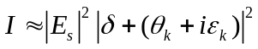 (2)
本实验中θ_{k} << δ，θ_{k}和ε_{k}在同一个数量级上，消去二阶项后，（2）式可写为：
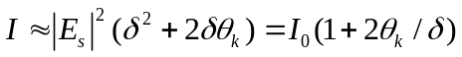 (3)
式中I₀为无外加磁场时通过检偏器后的光强。根据（3）可得极向克尔旋转角θ_{k}为：
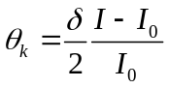 (4)
一般测量磁滞回线中正向饱和时的极向克尔旋转角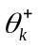和反向饱和时的极向克尔旋转角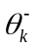，取其平均为该样品的极向克尔旋转角。
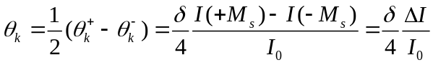 (5)
式中I(+M_{s})和I(-M_{s})分别是达到正负磁饱和状态下的反射光经检偏器的强度。
法拉第磁致旋光效应
1984年法拉第发现在磁场的作用下，本来不具有旋光性的物质也产生了旋光性，即能使光矢量的振动面发生旋转，这种现象称为法拉第效应或磁致旋光效应。法拉第效应中，光振动方向的旋转角度θ_{F}与光在介质中传播的距离d以及介质中的磁感应强度B成正比，即
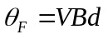 (6)
式中，V是表征物质磁光特性的系数，取决于样品介质的材料特性和光的波长，也称为费尔德（Verdet）系数。
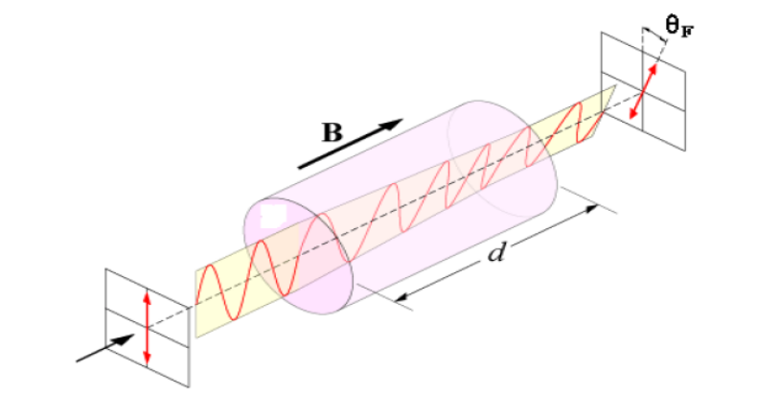
图2 法拉第效应示意图
采用与测量极向克尔旋转角相类似的方法，也可以测量出法拉第效应中光振动方向的偏转角度θ_{F}，进而求得样品的费尔德系数V。在未加磁场的情况下，如果将检偏格兰棱镜偏离消光位置一个小角度ϕ，此时通过检偏后的透射光强I可以表示为
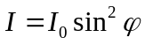 (7)
式中I₀为检偏格兰棱镜的入射光强。根据（7）式，通过控制检偏角度ϕ和测量透射光强I，就可以求出I₀，从而避免直接测量I₀。
加上一定的外加磁场后，由于法拉第效应光的振动方向将旋转一定角度θ_{F}，此时通过检偏格兰棱镜后的透射光强I(B)为
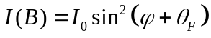 (8)
通过测量透射光强I(B)，结合已知参数ϕ和I₀就可以求出法拉第旋转角θ_{F}。
改变磁感应强度B的大小，进行一系列的测量，就可得到θ_{F}与B的关系图。知道样品的厚度后，就可利用公式（6）求出材料的费尔德系数V。
磁致双折射效应
磁流体是指磁性纳米颗粒在表面活性剂进行包覆或改性后，均匀分散到载液中，形成的胶体溶液。当外加磁场时，磁流体中的磁性微粒会顺着磁场方向排列形成磁链，使磁流体具有类似单轴晶体那样的双折射性质，这种现象称为科顿－穆顿效应。磁场方向对应单轴晶体的“光轴”方向，入射光的传播方向与磁场方向垂直时，o光的振动方向垂直于磁场方向，e光的振动方向平行于磁场方向。
实验证明，经过磁流体样品后o光与e光的相位差：
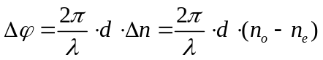 (9)
式中d是样品厚度。
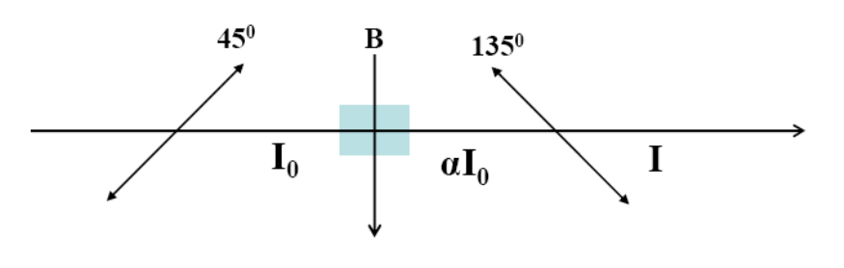
图 3 测量原理示意图
在实验上，可以通过如下的方法测量o光与e光的相位差，进而得到o光与e光的之间的折射率差。一束传播方向与磁场方向垂直、偏振方向与磁场方向夹角成45⁰的线偏振光穿过位于磁场中的样品，入射光强为I₀（45⁰），再经过检偏方向与入射光的偏振方向垂直的检偏装置，如不考虑o光和e光透过率的影响（认为透过率α为1），则检偏后的光强为：
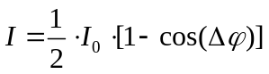 (10)
因此通过测量检偏后的光强，就可以得到o光与e光的相位差。本实验中，磁流体的透过率α较小，不能近似为1，且o光和e光的强度透过率会随着磁场强度的大小变化，考虑到透过率的影响，检偏器的透射光强为：
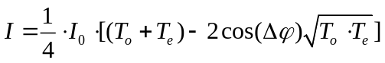 (11)
式中T_{o}和T_{e}分别为o光和e光的强度透过率，未加磁场时T_{o}=T_{e}=α。加磁场后，T_{o}和T_{e}可分别写为T_{o}=αk_{o}(B)、T_{e}=αk_{e}(B)，其中k_{o}(B)和 k_{e}(B)为透过率的变化系数，B=0时，k_{o}(B)=1， k_{e}(B)=1。式(11)可改写为：
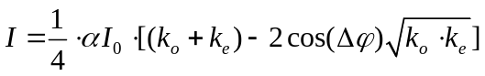 (12)
由上式可知，为确定某磁场强度下o光与e光的相位差Δϕ及折射率差Δn (n_{o}-n_{e})，需测量未加磁场时透过光强αI₀、在该磁场强度下通过检偏后的光强I ，以及o光和e光的强度透过率变化系数k_{o}和 k_{e}。
实验仪器及测量光路
- 磁光克尔效应测量的光路如图4所示。
除光路示意图中提到的设备外，另有为450 nm半导体激光器供电的直流电源（输出电压限定为12 V，输出电流限定为0.19 A，实验过程中禁止调节）、为线圈供电的直流电源（通过调节电源的输出电流改变磁感应强度，电流单位：安培（A），不同电流所对应的中心磁感应强度请查附表）、万用表（用于测量硅探测器输出电压，单位：毫伏（mV），测量过程中确保探测器的输出电压不超过1800 mV（探测器线性响应范围））。
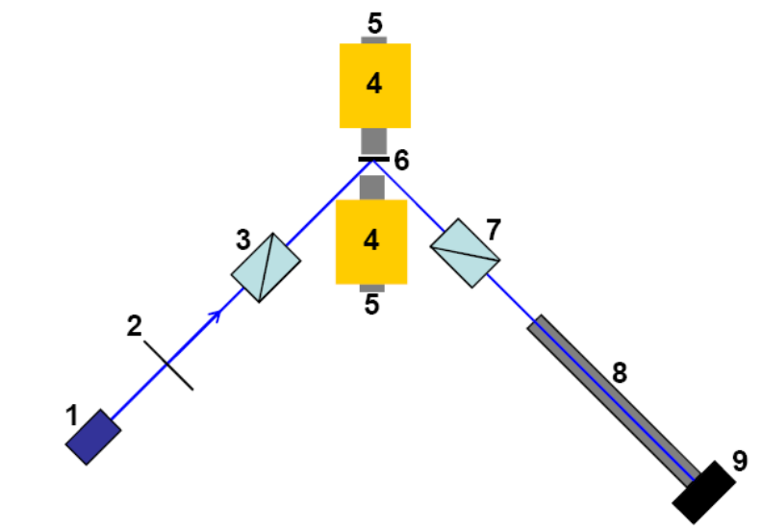
1. 450 nm半导体激光器，2. 光阑，3. 起偏格兰棱镜，4. 线圈，5. 实心铁芯，6. 镍薄膜样品，7. 检偏格兰棱镜，8. 可伸缩的屏蔽杂散光装置，9. 硅探测器。
图 4 克尔效应测量光路示意图
- 法拉第磁致旋光效应测量的光路图5所示。
实验中所用到的设备与第一部分实验基本相同，请注意由于法拉第效应测量中光的传播方向要与磁场方向平行，实验中使用开槽的铁芯。
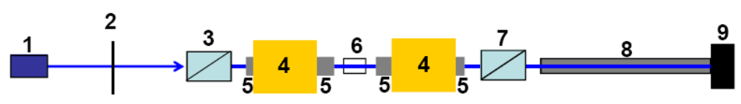
1. 450 nm半导体激光器，2. 光阑，3. 起偏格兰棱镜，4. 线圈，5. 开槽铁芯，6. 蒸馏水样品，7. 检偏格兰棱镜，8. 可伸缩的屏蔽杂散光装置，9. 硅探测器。
图 5 法拉第效应测量光路示意图
- 磁致双折射效应的测量光路如图6所示。
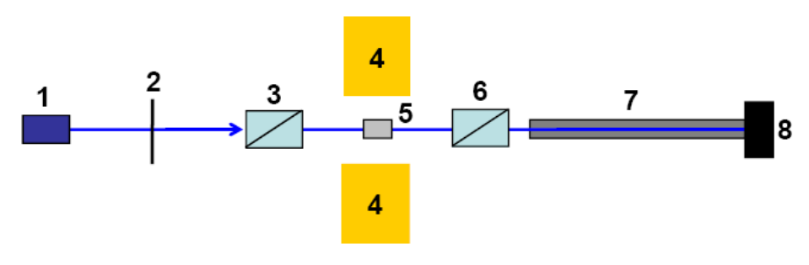
1. 450 nm半导体激光器，2. 光阑，3. 起偏格兰棱镜，4. 线圈，5. 磁流体样品，6. 检偏格兰棱镜，7. 可伸缩的屏蔽杂散光装置，8. 硅探测器。
图 6 磁致双折射效应测量光路示意图
实验中所用到的设备与前两部分实验基本相同，请注意由于在较大磁场强度下，磁流体样品的稳定性会受到影响，测量数据不稳定，因此实验测量中不加铁芯，降低磁场强度。
实验内容
一. 基础性内容
1. 测量镍薄膜的磁光克尔旋转角。实验中需测量两种不同厚度（30 nm、50 nm）镍薄膜样品的“磁滞回线”（探测器输出电压与外加磁感应强度的关系），计算在磁化饱和时的克尔旋转角θ_{k}，并判断克尔转角的旋转方向。
(1) 将待测薄膜样品装在样品架上，并按照测量光路示意图调节光路。薄膜样品靠近一端铁芯，但中间留约1毫米的空隙（较大磁场强度下，两个铁芯之间会有很大吸力，磁场支架可能会发生微小形变，保持一定距离是为了防止有形变发生时铁芯会碰到样品），激光束以与铁芯中轴线成约45度夹角入射到样品表面，入射点应在铁芯中轴线上。光路调节时，请注意等高（铁芯中轴线高度约为22厘米）、共轴，并保证激光束垂直入射到格兰棱镜端面中心。
(2) 光路调节顺序及要点。①调整激光束的高度与铁芯中轴线等高，且激光束与光学平台平行。②将激光束以约45度角入射到样品表面，并使反射的激光束从另一端无阻挡射出，调节样品架的俯仰角使反射激光束的高度与入射光束一致。③安装光阑，使小孔位于光束正中心。④安装起偏格兰棱镜，使激光束垂直从格兰棱镜中心穿过，可通过观察端面的反射光斑来判断是否垂直入射。⑤按照同样方式安装检偏格兰棱镜。⑥安装探测器之前，请先完成第（3）步，粗调格兰棱镜的偏振方向（防止强激光直接照射到探测器上使其损坏）。完成第（3）步后安装Si探测器，使探测器的端面垂直于入射光，且光束照射在探测器正中心。⑦安装可伸缩的屏蔽杂散光装置，先将细管套入探测器接口，再调节另一端的位置，使激光束穿过中心的小孔。
(3) 粗调格兰棱镜的偏振方向。将起偏格兰棱镜的偏振方向调整为垂直入射面方向，再调节检偏格兰棱镜的偏振方向，观察检偏后激光光斑的亮度，找到粗略的消光位置（格兰棱镜调整架的使用说明请参阅附件）。
(4) 细调格兰棱镜的偏振方向。在安装好可伸缩的屏蔽杂散光装置后，打开探测器的开关，用万用表测量探测器的输出电压。细调检偏格兰棱镜的偏振方向，同时观察输出电压的变化，调整到完全消光的状态。如果只调节检偏格兰棱镜，无法完全消光，说明起偏格兰棱镜的偏振方向与入射面不完全垂直，有微小偏离，此时应微调起偏格兰棱镜的偏振方向。经过对起偏格兰棱镜和检偏格兰棱镜的多次交叉调整后，系统可以达到完全消光的状态，记录下此时探测器的输出电压值（背景噪声信号）。
(5) 微调检偏格兰棱镜的偏振方向，使其偏离完全消光位置1度左右。观察此时探测器的输出电压，如大于1200 mV，后续测量过程中探测器的输出电压可能会超过1800 mV，此时需减弱入射的光强，改用更小孔径的光阑。
(6) 打开为线圈供电的直流电源，改变电源输出电流的大小(不同电流对应的磁场强度，请查附表)，并记下录探测器的输出电压值。电流变化间隔为0.2 A，先从3 A减小到0 A，再从0A减小到-3 A（负的电流通过交换正负接线柱来实现），然后从-3 A增加到0 A，再从0 A增加到3 A，形成一个完整的循环。请注意，线圈不能在大电流下长时间工作，以免线圈过热，影响测量。电流超过2 A的测试需尽快完成，不用时请立即关闭磁场电源的输出。
(7) 迎着光线观察，判断克尔转角的旋转方向。分别给出磁力线从样品正面穿过时和从样品背面穿过时，克尔转角的旋转方向。
(8) 换上另一种厚度的薄膜样品，重复上述测量过程。
(9) 实验数据的处理。根据测量的实验数据，画出样品的“磁滞回线”（探测器输出电压与外加磁场强度的关系），据此给出薄膜样品磁化达到饱和时的外加磁场感应强度，并根据公式(5)，求出样品达到磁化饱和状态时的克尔转角θ_{k}。
2. 测量蒸馏水的法拉第旋光系数。测量光程d为4毫米的蒸馏水样品在不同磁场强度下，法拉第旋转角θ_{F}的大小，并判断旋转方向，计算出蒸馏水样品的费尔德系数V。注：由于样品池为玻璃制品，也具有法拉第旋光效应，因此需先测出空样品池的旋转角，并在最后结果中扣除样品池的影响。
(1) 按照测量光路示意图5调节光路，激光束从铁芯的凹槽中穿过，样品池置于两个铁芯的中间，并使激光束能垂直与于样品池端面穿过样品池。其它光路调节时的注意事项请参考前一部分实验内容中的说明。
(2) 调节检偏格兰棱镜，找到完全消光位置，记录下探测器此时的输出电压。
(3) 调节检偏格兰棱镜，使其偏离完全消光位置1度。观察探测器的输出电压，如大于800 mV，则后续测量过程中探测器的输出电压可能会超过1800 mV，此时需减弱入射激光束的强度，改用更小孔径的光阑。
(4) 改变加载在线圈上的电流大小（不同电流所对应的磁感应强度，请查附表），从0 A增加到3 A，间隔0.2 A，记录不同电流下探测器的输出电压。
(5) 将蒸馏水加入到样品池中，重复上述测量过程。
(6) 迎着光线观察，判断旋转角的旋转方向。分别给出磁力线与光的传播方向同向时和磁力线与光的传播方向异向时旋转角的旋转方向。
(7) 根据记录的实验数据，利用公式(7)和(8)，求出不同磁场强度下样品的法拉第旋转角θ_{F}（扣除样品池的影响），画出θ_{F}与B的关系图，并计算出蒸馏水样品的费尔德系数V。
二. 研究性内容
1. 测量磁流体的磁致双折射（科顿-穆顿效应）的o光与e光的折射率差。1）不加光阑和磁场时，观察入射线偏光的偏振方向与磁场垂直、平行和成45°夹角三种情况下，通过磁流体样品后是否可以通过检偏格兰棱镜消光。在加磁场（励磁电流1.5 A）的条件下，再次观察上述三种情况。2）测量不同磁场强度下，o光和e光的强度透过率变化系数k_{o}和 k_{e}，检偏后的光强I，未加磁场时透过样品的光强αI₀，据此计算o光与e光的相位差Δϕ及折射率差Δn。
(1) 将待测磁流体样品装在样品架上（请注意，线圈中的铁芯应去掉），按照测量透过率的光路示意图调节光路，样品置于线圈的中轴线上，样品端面与磁场方向平行，并使激光束垂直与于样品池端面穿过磁流体样品。其它光路调节时的注意事项请参考前一部分实验内容中的说明。
(2) 调整起偏格兰棱镜的偏振方向，使其与磁场方向垂直。改变加载在线圈上的电流(不同电流对应的磁场强度，请查附表)，从0 A增加到3 A，间隔0.2 A，并记录不同电流下探测器的输出电压。
(3) 调整起偏格兰棱镜的偏振方向，使其与磁场方向平行。改变加载在线圈上的电流，从0 A增加到3 A，间隔0.2 A，并记录不同电流下探测器的输出电压。
(4) 按照测量双折射的光路示意图调节光路。不加光阑和磁场时，观察入射线偏光的偏振方向与磁场垂直、平行和成45°夹角三种情况下，通过磁流体样品后是否可以通过检偏格兰棱镜消光。在加磁场（励磁电流1.5 A）的条件下，再次观察上述三种情况。
(5) 调整起偏格兰棱镜的偏振方向，使其与磁场方向成45度夹角。调整检偏格兰棱镜的偏振方向，使其位于完全消光位置。将检偏格兰棱镜的偏振方向偏离消光位置一个小角度，记录此时探测器上的光强，同样利用式(7)，可求得式(12)中的I₀。
(6) 将检偏格兰棱镜调回到消光位置，改变加载在线圈上的电流（从0 A到3 A，间隔0.2 A），记录不同电流下探测器的输出电压。
(8) 利用式(12)，计算出o光与e光的相位差Δϕ及双折射率差Δn。请注意式(12)中的T_{o}、T_{e}是以未加磁场时的数据为基准归一化后的透射率。
思考题
- 磁光克尔效应测量实验中，δ 的大小该如何选取？如果过大或过小分别会对测量有什么样的影响？
- 克尔效应测量实验中，加上一定的外加磁场后，反射光束是否还是线偏振光？如何通过我们的实验设备来判断？
- 实验中如何判断克尔转角和法拉第旋转角的旋转方向？写出具体的判断过程。
- 法拉第效应测量实验中，起偏格兰棱镜的偏振方向是否需要精细调节，为什么？
安全提示及注意事项：
- 使用激光时请注意安全，避免激光照射到眼睛，佩戴激光防护镜。
- 请注意用电安全，电源最大输出电压可达60 V，请不要在电源有输出的时候触碰电源接线柱。
- 请及时将磁性底座锁紧在光学平台上，以免实验设备跌落，造成损坏。
- 激光器电源的输出电压和电流请分别设定为12 V和0.19 A，使用过程中请不要再调节，以免影响激光器的输出稳定性，甚至损坏激光器。
- 请不要触摸光学元件和样品的表面，以免对其造成损害。
- 请不要将激光器输出的强激光直接照射在探测器上，以免损坏探测器。
- 实验中所使用探测器的线性响应范围为0到1800 mV，测量过程中确保探测器的输出电压未超过1800 mV，以免影响测量结果的准确性。
- 勿让线圈在大电流下长时间工作，以免线圈过热造成损坏。电流超过2 A的测试需尽快完成，不用时请立即关闭磁场电源的输出。
附件一、磁场恒流电源使用说明
2
3
8
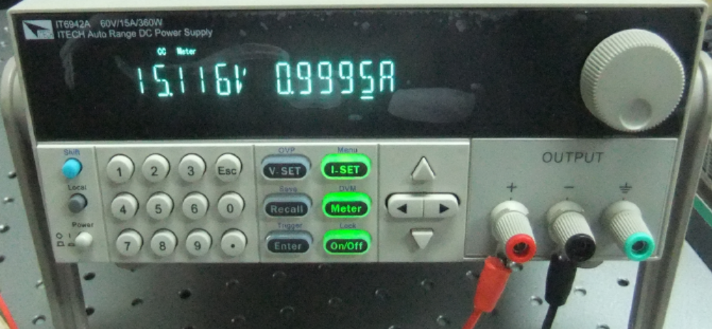
1
5
4
6
7
1. 电源开关。
2. 电流设置模式切换键（轻按I-SET键，I-SET键亮，此时可用数字键盘设置输出电流）。
3. 测量切换键（轻按Meter键，Meter键灯亮，显示屏显示实时输出电压和电流值。再次轻按Meter键，Meter键灯灭，显示屏显示设置的电压和电流值）。
4. 电源输出开关键（轻按On/Off键，On/Off键灯亮，开始输出设定电流。再次轻按On/Off键，On/Off键灯灭，停止输出）。
5. 电源正（红）负（黑）极接线柱。
6. 确认键（设置电流时，设定好数值后，需按该键确认。）。
7. 数字键盘。
8. 显示屏。
注：开机后，输出电压的默认设定值为60 V，该值不需要调节。
附件二、格兰棱镜调整架使用说明
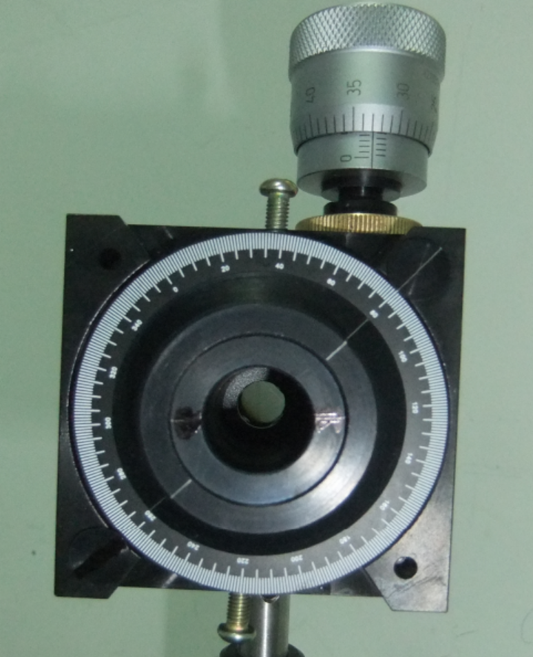
1
1
4
3
2
5
1. 粗、细调切换螺钉（松开螺钉，旋转外盘2进行粗调；锁紧螺钉，旋转细调旋钮3进行细调）。
2. 粗调外盘（在切换螺钉1处于松开状态时，旋转该盘可进行粗调）。
3. 细调旋钮。（在切换螺钉1处于锁紧状态时，旋转该旋钮可进行细调。旋钮旋转一圈为50小格，每移动30小格，格兰棱镜旋转1度）。
4. 格兰棱镜的透光偏振方向指示线。
5. 45°线（当指示线4与该线对齐时，格兰棱镜的透光偏振方向与水平方向成45°角。（格兰棱镜的偏振方向已统一在该点进行了校正））。
提示：
1. 粗细调切换时，可先将细调旋钮调到5附近，保证细调时左右都有足够的调整空间。
2. 细调时，如发现细调旋钮对格兰棱镜没有作用，说明其转动部分可能被卡住，此时可试着左右轻轻扳动粗细调切换螺钉。

